你可以私聊作者以申请成为官方邀请人
*如果你是官方邀请人且有用户绑定了你的uid，每当此用户进行充值时(假设此用户本次充值了10元)，你可以得到该用户本次充值金额的20%的返利金额(本次得到返利金额2元)，一会后你将会在微信收到此返利金额:)
*官方邀请人不可以绑定自己的uid

请先前往微信关注作者的服务号:
摆烂Jo的实验室

发送任意信息给服务号以获取你的openid，然后会收到以下信息
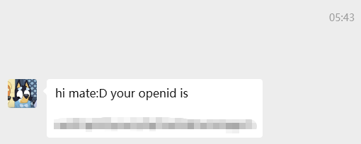

复制openid，发送openid给作者，然后作者会进行处理使你成为官方邀请人:)
--
如何让你邀请的用户绑定你的uid?
请让你邀请的用户前往官网，并完成登录
https://bailanjo.top/user
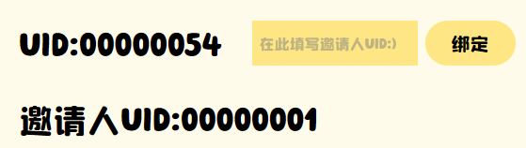

-> 在上述’绑定’按钮的左侧输入你的uid -> 点击’绑定’按钮

完成以上操作后即可完成绑定:)

